
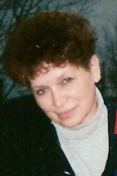
Умелыми пальчики становятся не сразу. То, что кажется простым для нас, взрослых, очень сложно и трудно выполнить детям. Первые неудачи вызывают у детей разочарование и даже раздражение.
Велика польза пальчиковых игр для развития коммуникативных навыков, выразительности речи, чувственного восприятия, снижения агрессивности, гармонизации взаимоотношений ребенка и взрослого.
Ребенок постоянно изучает, постигает окружающий мир. Основной метод накопления информации – прикосновения. Ему необходимо все трогать, хватать, гладить. Доказано, что речь ребенка и его сенсорный («трогательный») опыт взаимосвязаны. Поэтому, если Вы хотите, чтобы ребенок хорошо говорил, развивайте его ручки! В этом Вам помогут пальчиковые игры.
Пальчиковые игры дают возможность родителям играть с детьми, радовать их и, вместе с тем развивать речь и мелкую моторику. Благодаря таким играм ребёнок получает разнообразные сенсорные впечатления, у него развивается внимательность и способность сосредотачиваться. Эти игры формируют добрые взаимоотношения между детьми, а также между взрослым и ребёнком. Персонажи и образы пальчиковых игр - паучок и бабочка, коза и зайчик, дерево и птица, солнышко и дождик - нравятся малышам, дети с удовольствием повторяют за взрослыми тексты и движения.

Рука - это вышедший наружу мозг человека
И.Кант.
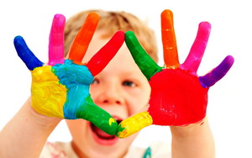
Игры, в которых малыш ловит или гладит руку взрослого или другого ребёнка, хлопает его по руке или загибает пальцы партнёра по игре, важны для формирования чувства уверенности.
Пальчиковые игры развивают не только мелкую моторику рук ребенка, большинство пальчиковых игр несут также и обучающую нагрузку. Одни пальчиковые игры направлены на изучение счета, другие знакомят малыша с названиями частей тела и самих пальчиков. В некоторых пальчиковых играх малыш должен действовать двумя руками - это помогает ему лучше ориентироваться в пространстве, осваивать такие понятия, как высоко - низко,
Произносить тексты пальчиковых игр взрослый должен максимально выразительно: то повышая, то понижая голос, делая паузы, подчёркивая отдельные слова, а движения выполнять синхронно с текстом или в паузах. Детям трудно проговаривать текст, им достаточно выполнять движения вместе со взрослым или с его помощью. Для некоторых игр можно надевать на пальчики бумажные колпачки или рисовать на подушечках пальцев глазки и ротик.

